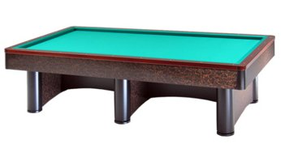

“Memorial Vergini” 8^Prova Coppa delle Coppe
RICCIONE 11/12-02-2017

Orari e sedi di gara:

Ancarani Devis | RA 01 | Sabato 11 ore 12,30 | Perla Verde
Turchi fabio | RA 02 | Sabato 11 ore 14,30 | Perla Verde
Garavini Maurizio | RA 03 | Sabato 11 ore 17,00 | Perla Verde
Facciani Enrico | RA 04 | Sabato 11 ore 16,00 | Perla Verde
Bussetti Stefano | RA 05 | Sabato 11 ore 21,30 | Perla Verde
Dal Monte Roberto | RA 06 | Sabato 11 ore 20,30 | Perla Verde
Morriello Alberto | RA 07 | Sabato 11 ore 21,30 | Perla Verde
Baldi Mattia | RA 08 | Sabato 11 ore 21,30 | Perla Verde
Molduzzi Luca | RA 09 | Sabato 11 ore 20,30 | Perla Verde
Morelli Sante | RA10 | Sabato 11 ore 21,30 | Perla Verde
Pezzani Roberto | RA11 | Domenica 12 ore 10,30 | Perla Verde
Laghi Samuele | RA12 | Domenica 12 ore 09,30 | Perla Verde
Verlicchi Roberto | RA13 | Domenica 12 ore 09,30 | Perla Verde
Babini Francesco | RA14 | Domenica 12 ore 11,30 | Perla Verde

Sedi di gioco: Perla Verde Riccione via Ruffini,12 Riccione Tel.0541/600005

